5 клас

**Тема.** Григір Тютюнник «Дивак». Неповторний світ уяви та краси природи

**Мета:** дати короткі відомості про письменника Г. Тютюнника, зацікавити його творчістю, читати та переказувати оповідання, розвивати вміння виразно читати текст, передаючи відтінки настрою, природних явищ; розкривати красу природи через сприймання маленького хлопчика; виховувати доброту, людяність, спостережливість, увагу, милосердя

Хід уроку

**1.Організація класу**

**2.Підготовчий момент**

- Діти, хто з вас може пояснити фразу біла ворона.

- Чи цікаво було б жити у світі, якби всі були схожими?

**3.Оголошення теми і мети уроку**

Сьогодні на уроці ми з вами познайомимося із письменником зовсім не схожим на інших, який мав свій цікавий та неповторний талант, писав твори для дітей та про дітей, писав не просто пером, а всі його твори написані серцем та душею, кожен герой народжувався з болів та тривог, сподівань та надій.

**4.Вивчення нового матеріалу**

1)Пояснення вчителя.

Перед нами , діти, портрет відомого українського письменника Григора Михайловича Тютюнника. Дуже насичене та важке було життя прозаїка: і голод, і нестатки, і війна – все це пережив Григір Михайлович. Народився Григір на Полтавщині в селянській родині, зарані залишився без батька. Із шести років виховувався в родині дядька, а одинадцятирічним вирушає у важку та непомірно складну подорож із Донбасу до рідної Шилівки під час війни окупованою територією. Ось чому герої його творів здаються такими близькими та рідним, бо вони взяті із життя.

2)Робота з підручником. Прочитати статтю ст. 214

- Де народився Григір Тютюнник?

- Чому Григір рано залишився без батька?

- У якому навчальному закладі отримав освіту Тютюнник?

- Скільки років прожив Григір Тютюнник?

**4.Робота з текстом.** Коментоване читання твору.

Запитання до тексту оповідання

* Якими двома стежками міг іти до шкли Олесь?
* Що наказувала мати хлопчикові?
* Зачитайте опис зовнішності Олеся.
* Чому Олесеві подобається зима?
* Які малюнки створював хлопчик на снігу?
* Зачитайте картину бору.
* Кого автор називає дроворубом?
* Чому Олесь вирішив ,що сосна помирає?
* Що знаходилося по обидва боки від мосту?
* За що вдарив Федько Олеся?
* Опишіть картину, яку побачив хлопчик під льодом?
* Що повинні були малювати діти на уроці малювання?
* Яке зауваження отримав Олесь від Матильди Петрівни?
* Що хотів малювати хлопчик?
* Де бродив до вечора Олесь?
* Чим пригостив Олеся Федько?
* Що дав у подарунок Олесь?
* Хто підвіз Олеся додому?
* Як дід пояснює онукові прізвисько «дивак»?
* Яке питання цікавить Олеся?
* Як дід пояснив онукові причини биття коня?
* Які зауваження робив дід матері Олеся?
* Яку казку благав розказати Олесь маму?

**5.Підсумок та узагальнення.**

- Чому односельці називають Олеся диваком? - Чи всі здатні зрозуміти Олеся?

**6.Домашнє завдання**. Читати та переказувати оповідання «Дивак», виписати у зошит цитатні характеристики Олеся.

**Тема.** Г. Тютюнник «Дивак». Образ Олеся. Описи природи у творі

**Мета:** розвивати навики переказу прочитаного тексту, навчати учнів висловлювати думки про своє ставлення до героя твору, оцінювати вчинки та слова героїв; виховувати любо до природи, естетичну насолоду від споглядання прекрасного, повагу до добрих чесних людей

Хід уроку

**1.Організація класу**

**2.Підготовчий момент**

Не говори про доброту,

Коли ти нею сам не сяєш,

Коли у радощах витаєш,

Забувши про чужу біду.

Бо доброта – не тільки те,

Що обіймає тепле слово,

В цім почутті така основа,

Яка з глибин душі росте.

Коли її не маєш ти,

То раниш людяне в людині.

Немає вищої святині,

Ніж чисте сяйво доброти

- Кого з героїв оповідання можна назвати доброю людиною? Чому?

**3.Перевірка домашнього завдання**

Тестові завдання для текстуальної перевірки оповідання Г. Тютюнника «Дивак»

1.До школи взимку Олесь ходив двома стежками ;а) бором і річкою; б) ставком і гаєм; в) річкою і лісом.

2.Мати попереджала, що лід на річці: а) крихкий; б) молодий; в) тонкий.

3.Снігові очіпки на кілках були схожі на: а) козаків з оселедцями; б) стрижених допризовників; в) першокласників.

4.Любуючись своїм малюнком на снігу Олесь: а) брався в боки; б) знімав шапку; в) пхав пальця в рот.

5.Під ногами Олеся ворушилося коріння: а) сосни; б) берізки; в) вільхи.

6.Роздивляючись картину під льодом Олесь уявляв: а) палац; б) хатку; в) курінь.

7. У щуки в зубах тремтіла: а) перепілочка; б) пліточка; в) мотузочка.

8.Блукаючи у лузі Олесь їв: а) мерзлу калину; б) червону шипшину; в) засохлий окраєць.

9. На уроці малювання учні отримали завдання зобразити: а) квітковий горщик; б) перегнійний горщик; в) розмальовану ринку.

10. Не зважаючи на завдання вчительки, Олесь малював: а) пліточку; б) дятла; в) щуку.

11. Маму Олеся звали: а) Марія; б) Ганна; в) Наталка.

12.Пиріг,яким пригостив Федько Олеся, був із: а) капустою; б) м’ясом; в) сиром.

13.В знак примирення Олесь подарував Федькові: а) шишечки хмелю; б) ремезяче гніздо; в) духмяну вервечку.

14.Що путнє потрібно брати додому, за словами діда Прокопа: а) дощечку і гвіздочок; б) шишку і гніздечко; в) палицю і дошку.

15.Що допомагав стоптувати Олесь дідові: а) сіно; б) хворостняк; в) солому.

16.Про що благав Олесь діда: а) їхати швидше додому; б) не розказувати мамі про двійку; в) не бити коня.

17. Без чого не можна на землі, за словами діда :а ) не плакати; б) не бити; в) не красти.

18.Чому мовчав бір: а) заснув вночі; б) притих вітер; в) снігом забило.

19.З чим порівнював дід Прокіп Олеся: а) деревцем в пагоні; б) весняним паростком; в) тоненьким стебельцем.

20.Де грівся Олесь у хаті: а) на печі; б) на лежанці; в) під ковдрою.

21.Яку казку хотів почути хлопчик від матері: а) Про Курочку рябу; б) Про Солом’яного бичка; в) Про Івасика -Телесика.

22.Хто грив дерево у казці: а) вовк; б) бобер; в) відьма.

23.Хто підняв Івасика на крилах: а) гусеня; б) лебеді; в) млин.

24. Де кричали півні на світанку: а) на тинах; б) на горищах; в) на деревах.

**4.Характеристика образу Олеся**

1) Виписати у зошит цитатні характеристики Олеся.

1. «…малий , головою ледь до клямки дістає»; 2.«…чорні , глибокі, як вода в затінку, дивляться широко, немов одразу хочуть збагнути весь світ»; 3.«…пальтечко в нього товсте. Сам тонкий… важко нахилятись: дух спирає, під очима набрякає» 2)Запитання для характеристики образу

* Яким ви собі уявляєте Олеся? Поясніть ,які риси зовнішності розкривають внутрішній світ хлопчика?
* Чи сподобався вам Олесь? Чи хотіли б ви мати такого товариша?

3.Складання грона до образу Олеся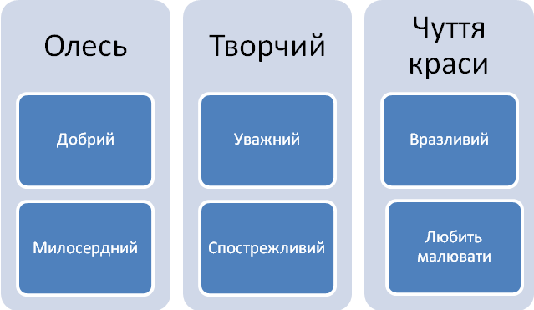

**5.Підсумок на узагальнення**

- Яку пору року ви любите найбільше ?

- Чи спостерігали ви за птахами чи рибами взимку?

- Чому однокласники не розуміли Олеся?

- Невже кожну людину , яка любить природу та красу потрібно називати «диваком»

- Чому дід вчить внука ? Чи підтримує його Олесь?

- Легко чи важко буде Олесеві у подальшому житті?

- Чого вас навчило це оповідання?

**6.Домашнє завдання.** Підготувати переказ уривку який найбільше запам’ятався(9 балів); характеризувати образ Олеся за складеним у зошиті планом (12 балів)

7 клас

**Тема.** Григір Тютюнник «Климко». Воєнне дитинство у повісті

**Мета:** поширити знання про життєвий та творчий шлях письменника, з’ясувати ідейний зміст повісті , історію написання твору та її автобіографічність; розвивати вміння виразно читати прозові уривки, зв’язне мовлення, логічне мислення, творчу уяву, кругозір, світогляд та спостережливість

Хід уроку

**1.Організація класу**

**2.Оголошення теми і мети уроку 3.Підготовчий момент**

* Що ви пам’ятаєте про життєвий та творчий шлях Григора Тютюнника?

*Які твори Г. Тютюнника ви читали самостійно, назвіть ті, які запам’яталися найбільше?

* Чим, на вашу думку, повчальні твори Г. Тютюнника, чи потрібно їх вивчати у школі? Чому?

* Що ви знаєте про Другу світову війну, які художні твори про це страшне лихо ви читали ?

**4.Вивчення нового матеріалу**

* Слово вчителя. Діти війни – цей вираз ми чуємо дуже часто, але навіть не можемо уявити всі ті негаразди та страждання , які випали на долю цього покоління. Військові дії на території України розпочалися 22 червня 1941 року і тривали до 28 жовтня 1944 року, тобто 1225 днів. Наша країна та український народ сповна відчув на собі всі уроки «нової влади» :вивезення молоді на примусові роботи, голод, напівжебрацьке існування, постійні облави, безмежна влада поліцаїв…Це все пережив і Григір Михайлович, а як йому довелося вижити у всіх цих умовах ми зможемо довідатися із його автобіографічних творів: «Облога», «Климко», «Вогник далеко в степу». Перед тим, як ми перейдемо до текстуального вивчення повісті «Климко», ми послухаємо повідомлення учнів про життєвий та творчий шлях письменника.

* Учнівські повідомлення

Повідомлення1.

Народився Григір Михайлович Тютюнник 5 грудня 1931 року в селі Шилівка на Полтавщині. Батько, Михайло Васильович, був одружений вдруге, тому мав старшого сина, якого звали Григорієм. Він умів косити , теслювати, а нишком готувався до вступу в учительський інститут. Багато бід випало на родину Тютюнників: голод тридцять третього, арешт та заслання батька, клеймо сина ворога народу на все житті , але з якою любов’ю та ніжністю згадував Григір свого батька: «Я тільки трішки – трішки пам’ятаю тата: вони були великі , рука в них теж була велика. Вони часто клали ту руку мені на голову, і під нею було тепло і затишно, як під шапкою. Може, тому зараз, коли я бачу на голівці якогось хлопчика батьківську руку, мені теж хочеться стати маленьким».

Повідомлення 2.

Після арешту батька Григора забрав до себе батьків брат Филимон Васильович , який проживав на Донеччині. Дядько та його дружина, Наталя Іванівна, працювали в школі: дядько – бухгалтером, тітка – вчителем української мови. Григора віддали до класу з українською мовою навчання, але через короткий проміжок часу клас розформовують, і майбутній письменник починає навчатися у російськомовному класі. З початком Другої світової війни на Донеччину прийшов голод, тому Григір вирушає у важку та складну подорож додому, ось як згадує письменник про цю подію : «Йшов пішки (війна кругом), маючи за плечима одинадцять років, три класи освіти і порожня торбинка, в котрій з початку подорожі було дев’ять сухарів, перепічка і банка меду – земляки дали на дорогу. Потім харчі вийшли. Почав старцювати. Перший раз просити було неймовірно важко, соромно, одбирало язик і в грудях терпло, тоді трохи привик. Ішов рівно два тижні..»

Повідомлення 3.

Після повернення додому, біда знову приходить у дім Тютюнників – бомба зруйнувала хату, і родина вимушена жити в чужих людей. А потім навчання у ремісничому училищі, в якому давали сімсот грамів хліба на день та робітничу форму. Завдяки цьому хлібові і вижили Григір та мама у сорок сьомому році. Про всі ці події можна прочитати у повісті «Вогник далеко в степу». Аж тут нова біда – після училища потрібно відпрацювати за законом три роки на заводі, Григір захворів і повернувся до рідного села, і знов вже не тільки син ворога народу, а сам засуджений на чотири місяці примусових робіт. Та не зламався , витримав усе, проживав і працював у Донбасі, служив на флоті, навчався у Харківському університеті.

Повідомлення 4.

Починав писати Григір Михайлович Тютюнник російською мовою, що є природним, адже навчався у російськомовній школі, оточення було також російськомовним. Перший твір називався «В сутінках», а далі допомога та відверта критика брата по батькові Григорія Тютюнника. Тільки після смерті брата Григір почне писати українською мовою, на жаль, твори зібрані лише у двотомне видання, але скільки сили духу у його героїв, скільки життєвих перепитій випадає на долю його героїв. Його твори – це енциклопедія справжнього життя людей у країні під назвою Радянський союз. Дуже мало років прожив Григір Михайлович – всього 49 років..

* Робота з підручником ст..123- 124
* Літературний диктант

1.Шлях, на якому шлях розмістилася хата тютюнників, веде із / Полтави до Гадяча.

2.Дядька Григора звали / Филимон Васильович

3. Тітка Григора працювала вчителем / української мови

4. Скільки класів закінчив Григір до війни / три

5. Дорога додому розтяглась для Климка тижнів / два

6. У торбі Григора на початку подорожі лежали / перепічка, сухарі, слоїк меду.

7.Тютюнник отримував першу освіту у / ремісничому училищі.

8.Учням ремісничого училища давали на день хліба / сімсот грам

9.Все життя Григір носив тавро / сина ворога народу.

10.У літературі допоміг Григорові /брат Григорій

11.Перший твір Тютюнника називався / «У сутінках»

12. Всі твори Григора Тютюнника поміщаються у / двотомнику

**5. Робота з текстом.**

* Історія написання.

Повість «Климко» - це історія про тяжкі роки фашистської окупації України, яка вийшла у 1970 році. Війна застала одинадцятирічного Григора на Донбасі. Дядько пішов на фронт, у тітки народилася донечка, почався голод, Григір вирушає в важку та виснажливу подорож із Донбасу на рідну Полтавщину – саме ці події і лягли в основу повісті «Климко», яка була удостоєна премії ім. Лесі Українки у 1980 році.

*Робота з текстом

* Зачитування уривків

* Запитання до тексту

* - Від чого прокинувся Климко?
* - Що снилося вночі хлопчикові?
* - В якому місті просо на землі лежала сіль?
* - Зачитайте портрет Климка.
* - З ким зустрівся біля скирти Климко?
* - Які подарунки отримав хлопчик від чеського солдата?
* - Яку добу йшов Клим?
* - Як рятував ноги хлопчик?
* - Яка знахідка трапилася Климкові біля вогнища?
* - Що їв Клим на баштані?
* - Де знайшов Клим пристановище після пожежі у бараці?
* - Хто допомагав Климкові?
* - Як поводилися італійські солдати у висілку?
* - Де зустріли Климко і Зульфат Наталю Миколаївну?
* - Чому Климко виріши йти у таку далеку подорож?
* - Чому швець запропонував Климкові тапочки?
* - Як швець та Клим врятували дівчину?
* - Що побачив Климко, коли прокинувся у хаті тітки Марини?
* - З якою пропозицією звернулася тітка Марина до Климка?
* - Що робили Зульфат та Наталя Миколаївна щодня, коли не було Климка?
* - Як поводився німецький солдат із людьми, які їхали у товарному потязі?
* - Скільки кілометрів залишалося йти пішли Климкові?
* - Чому важко було йти Климкові?
* - Що почув Клим на підході до станції?
* - Що посипалося із пробитого мішка?

**6.Домашнє завдання**. Прочитати повість «Климко», підготувати розповіді від імені героїв повісті та питання до них.

**Тема.** Григір Тютюнник «Климко». Ідея самопожертви. Морально – етичні уроки доброти, чуйності, турботи про рідних та близьких

**Мета:** продовжувати працювати над змістом твору, дослідити, як у творі відображено воєнне дитинство, проводити паралелі між життям автора і сюжетом твору; висловлювати думки про значення доброти, милосердя, чуйності, ; виховувати почуття відповідальності, здатності до самопожертви; розвивати культуру зв’язного монологічного мовлення, вміння правильно та чітко формувати запитання, висловлювати свої думки та робити висновки.

Хід уроку

**1.Організація класу**

**2.Оголошення теми і мети уроку**

**3.Перевірка домашнього завдання**

Тестові індивідуальні завдання

1 варіант тестів

1.Климко прокинувся від :

А)крику ворона; б) холодної роси; в)поштовху у печі.

2.Просто на землі лежала сіль у місті, яке називалося:

А) Артемівськ; б) Слов’янськ; в) Донецьк.

3.Діжурка не рвалася, бо вона:

А) була зроблена із гарної шкіри; б) була новою; в) зашкарубла від мазуту.

4.Климко оселився у дядька Кирила після того, як:

А) осиротів; б) почав ходити до школи; в) розбомбило його хату.

5. Дядько Кирило часто лагідно називав Климка:

А) синочком; б)» помошничком»; в)»племінничком».

6.Барак, в якому мешкали Климко та дядько Кирило знаходився неподалік від:

А) заводу; б) залізничної станції; в) школи.

7.Хто дав на дорогу Климкові сухарі:

А) тітка Єлизавета; б) дід Гарєєв; в) аптекар Бочонок.

7.Де знайшов прихисток Климко, коли згорів барак:

А) у Зульфата; б) у школі; в) на шахтній сортувальні.

8.Що побачив Климко на гіллі, де бавилися горобці, коли сів перепочити:

А) сливи; б) яблука; в) горіхи.

9.Що тримала в руках дівчина, яка вимінювала хустку на базарі:

А) старі гроші; б)пучечок чорнобривців; в) сімейні фотокартки.

10.Коли поліцай відкинув ковдру від шевцевих ніг, то побачив:

А)маленький дерев’яний візочок; б) милиці; в) старий кинджал.

11. Хто жив у погрібнику на подвір’ї тітки Марини у буряні:

А) партизани; б) кури з півнем; в) син Микола.

12.Яке дерево хотів посадити Климко на могилі дядька Кирила:

А) березу; б) тополю; в)вишню.

2 варіант тестів

1.Де спав Климко в першу ніч своєї подорожі:

А) під скиртою; б) у пустій сторожці; в) у чужому будинку.

2.Чим пахла діжурка дядька Кирила:

А)парфумами; б) паровозом; в) фабрикою.

3.Дядько Кирило працював:

А) майстром на заводі; б) черговим на залізничному вокзалі; в) машиністом на паровозі.

4.Що поклали на могилу дядька Кирила:

А) картуз із білими молоточками; б) сухі квіти; в) шматок цукру.

5. Солдат, який підійшов до скирти виявився:

А) партизаном; б) італійським солдатом; в) чеським солдатом.

6.Які особливі ліки пропонував аптекар хворим:

А) королівські краплі; б) царський напій; в)краплі датського короля.

7. Що почалося у висілку після відходу італійських солдат:

а) розруха; б) голод; в)зима.

8. Що не може бути браком, за словами діда Гарєєва,:

А) будинки; б) вугілля; в) хліб.

9.Із чого зробив взуття Климко , після ночівлі у курені:

А) плащ – палатки та соломи; б)діжурки та онуч; в) старих калош, залишених у курені.

10.Що продавав швець на базарі:

А)тапочки; б) постіль; в) валянки.

11. Скільки днів пролежав хворий Климко у тітки Марини:

А) один; б) три; в) десять.

12.Що потекло із Климкового мішка після автоматної черги:

А) сіль, б) кров, в) молоко.

**4.Робота з текстом.**

* Ми сьогодні спробуємо працювали у формі рольової гри. Наш клас стане телевізійною студією, до якої будуть приходити учасники - герої повісті Григора Тютюнника «Климко». Роль ведучого нашого ток – шоу, яке ми назвемо «В житті завжди є місце ….», буде виконувати вчитель. Тож розпочинаймо нашу роботу.

**Ведучий.** Важке випробування лягло на плечі нашого народу під час Другої світової війни. Кілька років територія України була окупованою, нові господарі забирали молоде поклінні на роботи до Німеччини, примушували працювати жінок на різних робота, часто дуже виснажливих та принизливих. Та найважче приходилося дітям – голодні , холодні, недоглянуті – виживали у страхітливих умовах, але завжди залишалися людьми в повному значенні цього слова, як і головних герой нашого ток – шоу, але перед тим, як ми з ним познайомимось давайте познайомимось із його друзями. Першим у нашу студію я запрошую дядька Кирила.

**Дядько Кирило**. Ми з Климком жили у бараці, після того, як він сиротів. Я щодня ходив на роботу до свого паровоза ФД. Коли ввечері повертався в барак, мене чекав Климко, зливав на руки воду, показував старанно виконані свої граматики. Хоча Климові було лише одинадцять, він умів куховарити, щовечора готував запашний суп, а я його за це пригощав гостинцем, який приносив у своїй скриньці. Клим ніколи не боявся залишатися у бараці сам, коли я йшов на роботу, бо барак майже ніколи не спав: у ньому жило багато людей, які ходили на роботу, одні тільки йшли – інші вже поверталися. Я дуже любив Климка, хотів, щоб він мав гарний одяг, смачну їжу, але ж війна.. Одного вечора ми поїхали на роботу, але назад ні я, ні помічник Кіндратович, ні кочегар Славка – гармоніст вже не повернулися….

Запитання до Дядька Кирила від учнів:

* Чому Клим жив з вами , а не з батьками?
* Які гостинці ви приносили Климкові?
* Про яке майбутнє для Климка ви мріяли?

**Ведучий.** Далі до слова проситься тітка Мотя.

**Тітка Мотя.** Я жила у селі, часто навідувалася до Кирила з Климком, прала їм речі, допомагала харчами. Та одного разу дізналася про смерть Кирила, горе, горе несе війна. Залишився Климко один – однісінький на світі, від дядька залишилася тільки зашкарубла діжурка. Я запропонувала хлопчикові переселитися до мене, але він не захотів, бо доглядати за собою – зварити їсти, випрати одежину – він умів і сам.

Запитання до тітки Моті:

* Чим вам подобався Климко, чи хотіли б вив мати такого сина?

**Ведучий.** А тепер запрошуємо до нашої студії найколоритніший персонаж твору – аптекар Бочонок.

**Аптекар Бочонок**. Працював я у висілковій аптеці біля базару, розважував на манюсіньких вагах ліки, знав усіх жителів і мене знали всі, адже кожен приходив до мене зі своїми скаргами, а я мав ліки на всілякі немочі. Полюбляв я ходити базаром і слухати висельчан та радити їм ліки: кальцекс, аспірині. Часто за мною ходив місцевий хлопчик Климко. Коли в нього трапилося таке страшне лихо, я хотів допомогти йому, але знаєте мою дружину, ну дуже скупа жінка. Дав пораду пристати до якоїсь жінки у селі, щоб перебути лиху годину. Коли ж Клим зібрався у таку подорож, то я йому дав стосик червоних тридцяток та сухарі із білого хлібу, бо ж знаєте війна , війна..

Запинання до аптекаря:

* Чому ви не допомогли Климкові, адже мали таку можливість?
* Чи вірили ви в успішність Климкової подорожі?

**Ведучий .** Ось і настав час познайомитися з найближчим другом Климка, запрошуємо Зульфата Гарєєва.

**Зульфат Гарєєв**. Коли розбомбили барак, Климко знайшов прихисток на шахтовій сортувальні, віднайшов невелику кімнату, де колись була вагова, там знаходився конторський стіл та чавунна буржуйка. Ми разом із Климом перенесли туди нехитрі пожитки: шість відер дрібної картоплі, два кусні старого сала та кілька десятків цибулин. До нього майже щодня сходилося товариство, а я часто навіть залишався ночувати. Звичайно, спочатку Климкові було дуже важко ночувати, тому що у ваговій жили пацюки, але після того як ми їх витравили спільними стараннями, життя потихеньку почало налагоджуватися: ми знайшли старе ліжко з нікельованими кулями на бильці, посипали підлогу сосновою тирсою там стало затишно. Коли у кімнаті Климка з’явилася Наталя Миколаївна, до нас у гості зайшов мій дідусь і зауважив, що маленькій Олі потрібен не чай, а молоко, Климко придумав план про похід до Слов’янська по сіль. Я хотів піти з ним, але він зауважив, що комусь потрібно допомагати Наталі Миколаївні, і мене не відпустять з дому. На прощання у дорогу я йому запропонував італійський кинджал, який виміняв за кілька яєць, але він відмовився. Клим вирушив у подорож на світанку.

Запитання до Зульфата Гарєєва:

* Коли ви познайомилися з Климком?
* Чи вважаєте ви Клима справжнім другом?
* Як вам вдалося витравити пацюків із вагової?
* Чи вірили ви в успіх Климкової подорожі?

**Ведуча**. Тепер настав час познайомитися з Наталею Миколаївною.

**Наталю Миколаївна**. Я вчителька Климка та Зульфата. Коли у виселок зайшли італійські війська, вони оселилися у приміщенні школи. Тому я вимушені була жити у маленькій кімнаті, а харчувалася з того, що вимінювала свою речі на їжу. Все було б непогано, але в мене не стало молока, а Олечці потрібно чимось харчуватися. Ось чому я взяла свою улюблену трояндову сукню, яку одягали на перший та останній дзвінок у школі і понесла її на базар. Біля дерев’яних прилавків стояла підвода, її оточили з усіх боків. Господар підводи, здоровенний бородатий дядько, сам вибирав товар, обмацуючи та приміряючи його. Навзаєм одягові та взутті пропонував борошно, кукурудзу і сіль. Йому сподобалась моя сукня. Але тут я побачила моїх учнів Климка і Зульфата і передумала міняти сукню тому неприємному чоловікові. Та він не схотів погодитися з такими порядком речей, на мій захист стали хлопчики, але я їх зупинила .З розповідей Климка я зрозуміла, що він живе на ваговій, куди й мене запросив, я погодилася, тому що мені не було де дітися після того, як солдати розграбувала та зруйнували школу.

Запитання до Наталі Миколаївни:

* Чому ви не схотіли обміняти свою сукню на харчі на базарі?
* Чи відпустили б ви Климка у подорож, знаючи про неї?

**Ведучий**. Мабуть, настав час познайомитися з нашим головним героєм. Запрошуємо до нашої студії Климка.

**Климко.** Я прокинувся від холодної роси, що вкрила мої босі ноги. Спав під скиртою, звечора мені лоскотали руки і ноги миші, а вночі мені приснилася зграя жовтих воронів і горобців. Аж тут я побачив, як до мене наближається солдат із карабіном, мені зробилося страшно, але..

**Ведучий.** А далі ми послухаємо історію чеського солдата.

**Чеський солдат**. Я їхав на останній підводі, біля скирти зупинився, зіскочив із воза й пішов до скирти, щоб набрати соломи, але тут збоку я помітив насмикану солому, а з неї вискочив брудний, нестрижений з кошлатою головою хлопчина, я закляк з піднятою ногою і наставив на нього карабін. Хлопчик злякався і показав мені свої долоні. Протерши скельця окулярів, я спитав ,як його звати, і почув у відповідь, що його звати як легендарного Ворошилова - Климом. Хлопчик пояснив, що не партизан, а йде по сіль. Мені стало жаль дитини і дав йому галети, коробочку солі та плащ – палатку.

Запитання до чеського солдата:

* Ви могли б зразу вистрелити, коли побачили хлопчика у скирті, чому ви так не вчинили?
* Звідки ви знаєте про Клима Ворошилова?

**Ведучий**. А зараз продовжимо слухати історію від Климка.

**Климко**. Після зустрічі з чеським солдатом я продовжив свій путь, спочатку було дуже холодно в ноги, але потім зігрівся. Я спробував пожувати галети, які мені дав солдат, але вони пахли квітами, що лежали у головах дядька Кирила під час похорону. Аж тут я зійшов у вибалок і побачив димок. Коло багаття лежала купа картоплиння, я розворушив її палицею, і з- під нього викотилося дві чорненькі, як вуглинки, картоплинки. Я не їв ще з учорашнього дня. Бо коли розломив сухарі, які дав Бочонок, вони виявилися червивими. Коли багаття розгорілося, я взяв палицю і пішов шукати картоплю і знайшов аж цілих п’ятдесят сім картоплин.

Найбільше боліли ноги вранці, я спочатку бив їх, а потім зрозумів, що так не можна, а тому вранці акуратно розтирав їх , і перші кілометри йшов повільно. Наступної ночі я зупинився на ночівлю в курені, на баштані, загорнувшись у плащ – палатку. Вранці прокинувся від власного кашлю, злякався думки про хворобу, розпалив вогнище, напік картоплі, але їсти не хотілося. Земля була дуже холодна йти було важко і холодно, тому змайстрував взуванку із соломи та плащ - палатки. Йшов повільно, розмірковуючи чи податися зразу у гори по сіль чи зайти в місто, щоб спробувати Бочонкові гроші. Перед містом я зняв своє чудернацьке взуття, щоб не прийняли за старця і рушив до базару. Там я зустрів цікаву ворожку, яка мені пророкувала «свіданіє с мужем». Основний базар починався за поворотом, там продавали все, але в основному міняли, найходовішими товарами були : гас, мило, сірники.

**Ведучий**. Тепер настала черга надати слово швецеві, який продавав свій товар на базарі.

**Швець**. Я ,як завжди, продавав на базарі великі і малі тапочки, біля мене стояла красива дівчина із яскравою хусткою на плечах та букетиком чорнобривців у руках. Я їй зауважив, що в такий час ніхто й не гляне на її букет, адже не до краси зараз. Аж тут помітив босого хлопчика, поцікавився звідки він мандрує, він пояснив, що йде з Донбасу, отож мій земляк. Запропонував йому тапочки, адже пора вже зовсім холодна і пояснив, що сіль він вже пройшов, бо вона була в Артемівську. Тут саме на базарі з’явилися поліцаї, вони зразу ж запримітили дівчину з букетом. Ми з Климом вирішили врятувати дівчину, посадили біля її тачки та Климко накрив плащ – палаткою, але один дуже пильний поліцай запримітив це і хотів забрати її, але Клим не злякався, а сказав, що це його сестра. Поліцаї відчепилися від нас тільки після того, як впевнилися, що я інвалід. Після такої прикрої пригоди на базарі з’явилася жіночка, яка хотіла виміняти тапочки на сіль. Із нею я і відправив Климка, а сам поїхав провести дівчину, щоб її не схопили поліцаї.

Запитання до швеця:

* Чому ви запропонували Климові безкоштовно тапочки?
* Як ви ставилися до поліцаїв?
* Якби не Климко, чи могли б ви врятувати дівчину?

**Ведучий**. Просимо до слова тітку Марину.

**Тітка Марина.** Климка я вперше побачила на базарі, він допоміг мені дотягти возика додому, зразу мені сподобався – бідовий. Ввечері зігріла йому води, щоб обмився, а потім його звалив жар, три дні горів, тільки пив чай, зовсім вибився з сил. Коли прийшов до тями, зразу ж почав збирався додому, я запропонувала залишитися в мене: німці не часто навідуються, харчі є, дочекалися б мого Петра та й зажили б утрьох, до школи б ходив, але хлопчик переживав за вчительку, друзів. Дуже вже добрий був! Для того, щоб Климко набрався швидше сил, принесла молоко, так він трохи надпивав, а потім розводив водою, щоб більше було. Зібрала для Климка торбу з харчами, дізналася, що вночі буде їхати товарний потяг на Донбас.

Запитання до тітки Марини:

* Чим вам сподобався Климко?
* Чому ви запропонували Климові залишитися у вас?

**Ведучий.** Що ж нам залишилося почути про останні події із вуст головного героя.

**Климко.** Після страшного випадку на базарі я прокинувся у чужому будинку і зовсім нічого не пам’ятав. Тітка Марина сказала, що я пробув у гарячці цілих три дні – це ж половина дороги додому. Але мої шия, ноги, спина зовсім не хотіли вставати з ліжка. Через деякий час, підкріпившись хлібом із смальцем, я почав потроху поратися по господарству. Тітка Марина напоїла мене молоком і розповіла про товарний потяг. Ввечері ми пішли до станції , обходчик наказав іти до останнього вагона, в якому вже були люди. Попрощався з тіткою і заскочив у вагон. Товарняк ішов нерівно: то смикався, то набирав швидкість. У спогадах полинув до дядька Кирила та його ФД і задумав посадити біля могили вишню, щоб весною цвіла, влітку ягодами блищала, а восени встеляла могилу червоним листям. Прокинувся від гучного гуркоту дверей. Німець обвів ліхтариком вагон і почав виганяти людей, першим пішов дядько, німець з усього маху вдарив його , а потім і всіх жінок. Я помітив, що він б’є тільки правою погою і спробував проскочити зліва. Але удав в груди наздогнав мене. Коли розтер коліно і груди, то зрозумів, що знаходжуся на станції Дебальцеве – додому залишилося 60 кілометрів. На другий день я підходив до своєї станції, зморився, бо ніс мішок із харчами, а в ньому була пляшка молока для Олі, яка чудом вціліла від удару. Я вже бачив висілок, аж тут почув постріли, а потім ще ближче - назустріч мені біжить якийсь чоловік – босий у солдатському галіфе, а за ним двоє у чорному. Зразу ж закричав: «Туди дядю! Біжіть туди, там балка.» Від переїзду вдарила довга автоматна черга і мене штовхнуло у груди, обпекло боляче.

**5.Підсумок та узагальнення**

Ведучий. Тема нашого шоу «В житті завжди є місце…»Просимо до слова наших глядачів із роздумами.

Займи позицію

Я вважаю дії Климка героїчними, тому що

Я вважаю, що Климко не зробив нічого героїчного,

він поводився звичайно, тому що…

**6.Домашнє завдання.** Завдання у підручнику ст.139

**Тема.** Художні особливості твору Г. Тютюнника «Климко» (художня деталь, мова героїв). Характеристика образу Климка

**Мета:** активізувати знання учнів про художні засоби: епітет, метафора, порівняння; засвоїти поняття «художня деталь», виробити вміння знаходити художні деталі у творі; характеризувати образ головного героя, оцінювати вчинки, висловлювати свою думку, роздумувати над причинами та наслідками; виховувати почуття відповідальності за свої вчинки

Хід уроку

**1.Організація класу**

**2.Перевірка домашнього завдання**

- Чи можлива поява такої людини, як Климко, у нашому з вами нинішньому життя? Яких ситуацій нашого з вами життя він не сприйме? Проти чого «наїжачиться»? Що вразить його до глибини душі?

**3.Актуалізація опорних знань**

- Які художні засоби ви знаєте?

Епітет - художнє означення: золоті руки, кучеряві хмарки.

Порівняння – художній вислів, у якому один предмет чи явища зіставляється з іншим, чимось на нього подібним:

Максим Залізняк,

Козак з Запорожжя,

Як поїхав на Вкраїну,

Як пишная рожа!

Метафора (перенесення) – називається слово, значення кого переноситься на найменування іншого предмету, пов’язаного з предметом, на який звичайно вказує слово.

**4.Вивчення нового матеріалу**

На сьогоднішньому уроці ми познайомимося ще з одним художнім засобом – художньою деталлю. Художня деталь (від фран. detasl )- така виразна подробиця або штрих, яка особливо збуджує думку, часто викликає в уяві цілу картину, робить зображення дуже відчутним і яскравим. Художня деталь може відображати подробиці обставин, зовнішності, пейзажу, портрета і взагалі бути домінантною цілого твору. Вся повість Григора Тютюнника ніби зіткана із художніх деталей, нам яскраво уявляється всі перипетії Климкового походу, образи природи, яка оточує героя. Нам хочеться стати героєм повісті, допомогти Климкові , дати пораду…

* Зачитаймо уривок з тексту:

Климко йшов босий, у куцих штанчатах, старій матросці, що була колись голубою, а тепер стала сіра, та ще в дядьковій Кириловій діжурці. Тій діжурці, яку казав дядько, було «сто літ», і не рвалася вона лише тому, що зашкарубла від давньої мазути. Не брали ї не дощ, ні сніг, ані сонце. Пахла діжурка паровозом. Уночі вона нахолоняла, а вдень димувала на сонці, пахла дужче і пекла плечі та спину.

* Яка картина постала перед вами? Що ви можете сказати про героя ось за цим уривком?
* Зачитайте уривок:

Дід Бочонок – так звали аптекаря вся дітвора у висілку й на станції – цілими днями, навіть у неділю, просиджував у висілковій аптеці коло базару і розважував на манісіньких вагах якійсь ліки або стояв за прилавком, упершись у нього великим животом. Він знав усіх і його теж знали всі. Сивий, вусатий і кругло - товстий, як справжній бочонок, аптекар любив походжати ранками по базару - в широких смугастих штанях, у довгій, ледь не до колін. Синій косоворотці, підперезаний крученим шовковим поясом з білими китицями.

* На які ознаки зовнішності звернув увагу автор?
* Що допомагає нам уявити зовнішність аптекаря? Чи потрібний детальніший опис героя?
* За допомогою чого автор досягає таких колоритних описів?

**5.Харкетристика образів**

* Чи ставили ви себе на місце Климка, читаючи повість?
* Які риси характеру допомогли Климкові здолати такий тяжкий шлях?
* Чи можна сказати, що Климко був самотньою людиною?
* Як ви гадаєте, чому Климко не скористався допомогою тітки Моті, тітки Марини і не залишився у них жити?
* На вашу думку, звідки черпав сили одинадцятирічний хлопчик для такої важкої подорожі?
* Чому всі, з ким під час подорожі зустрічався Климко, відчували до нього симпатію і намагалися йому допомогти?
* Чи можна вважати Климка щасливою людиною? Якщо так, то в чому його щастя?

Складання грона до образу Климка.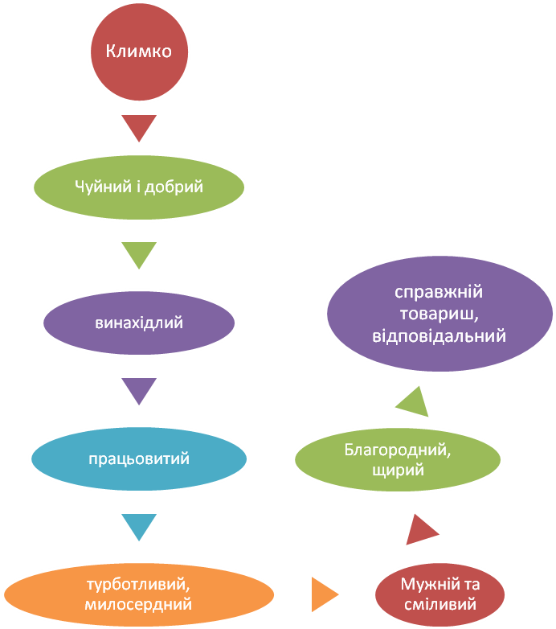

**6 . Домашнє завдання**. Написати лист Климкові

**Тема.** Урок позакласного читання за твором Григора Тютюнника «Зав’язь»

**Мета:** зацікавити учнів творчим доробком Г.Тютюнника, допомогти осмислювати прочитане; розвивати навики виразного читання тексту; виховувати почуття такту, вихованості, поваги до почуттів інших людей

Хід уроку

**1.Організація класу**

**2.Оголошення теми і мети уроку**

**3.Перевірка домашнього завдання**

Озвучування листів до Климка

**4. Підготовчий момент**

Хто може точно сказати , що таке любов? Коли вона народжується? Чому вона з’являється? Філософи , вчені, поети, художники тисячоліттями шукають відповідь на це питання, але ще жоден не міг відповісти на це питання впевнено. Всі вони це почуття пояснюють по - різному: душевний стан найвищої насолоди, хімічна реакція організму, дар Бога. Ми, звичайно, також не зможемо дати точну відповідь на це питання, але спробуємо, за допомогою новели «Зав’язь» пояснити, чому для однієї людини нам хочеться звернути гори, дістати зірку, співати пісень, не маючи ні слуху, ні голосу. Можна любити тата і маму, бабусю і дідуся, сестричку і братика, весну і зиму, смажену картоплю і тістечка, котика і собачку, але все це втрачає сенс, коли знаходиш серед тисяч пар очей, ті, які піднімають тебе над землею, дають крила і роблять тебе красивішим, мудрішим.

Саме про таке незрівнянне почуття першого кохання ми з вами і прочитаємо новелу

**4.Робота з текстом.**

Коментоване читання новели

Запитання до тексту

* Як прихорошувався Миколка на побачення?
* Що свідчило про те, що картопля в землю проситься?
* Чому на дідовій щоці ворушилося дупельце?
* Чим зазвичай займалися дід із Миколкою зимовими вечорами?
* Про що попереджає дід внука?
* Чим пахне вечірнє повітря?
* Які зміни відбуваються із Миколкою при появі Соні?
* Для чого спускаються у провалля Соня і Микола?
* Які думки зароджуються у Миколчиній голові , коли він дивиться у очі дівчинки?
* Який вийшов перший поцілунок Миколи?
* Що виблискує у садках?
* Про яке намисто мріє Соня?
* Як Миколка збирається здійснити мрію Соні?
* Що несуть на губах закохані?
* Що робить дід у саду?
* Де розкладає вогнище Микола?
* Яку фразу повторює дідові Миколка?
* Про що мріє Микола?

**5. Аналіз новели**

- Як ви розумієте назву новели?

- Чи бачили ви зав’язь, які асоціації у вас виникають?

- Чи можна порівняти зародження кохання із весняними процесами які відбуваються у природі

- Як ви думаєте, перші почуття залишаються в пам’яті на все життя?

- Діалог між Миколкою і Сонею про майбутнє життя можна сприймати серйозно?

Тестові завдання для перевірки знання тексту

1.На голові Миколка прислинив: а) чубчик; б) кібчик; в) оселедчик.

2.У хаті під полом біліє: а) полотно; б) картопля; в) сніг.

3.У діда на щоці ворушиться: а) чорний вус; б) чорна родимка; в) чорне дупельце.

4.В якому полоні був дід: а) польському; б) італійському; в) австрійському.

5.Що буде снитися внукові, за словами діда: а) кислиці; б) гнилички; в) горішки.

6.Миколка і Софійка йдуть до провалля, щоб побачити: а) сніг; б) вишневий цвіт; г) підсніжники.

7.Перед Миколчиними очима з’являється: а) дід Лаврін; б) вчителька; в) материн докір.

8.На що схоже намисто, про яке мріяла Соня: а) зав’язь; б) калину; в) горобину.

9. На кого мріяв піти вчитися Миколка: а) лікаря; б) вчителя; в) шофера.

10.В яке місто їхали базарові машини: а) Гадяч; б)Харків; в) Полтаву.

11.Для чого дід обкурював сад: а) знищити шкідників; б) зберегти зав’язь; в) зігріти дерева.

12.Який дідів вислів повторював Миколка: а) снитимуться тобі кислиці; б) буде в людей, буде і в нас; в) моя хата скраю.

**6.Домашнє завдання.** Написати твір – мініатюру на тему: «Перший ніжний цвіт любові..»

11 клас

**Тема.** Біографія Григора Тютюнника

**Мета**: глибше та докладніше опрацювати життєвий та творчий шлях Григора Тютюнника, розкрити причинно – наслідковий зв'язок життєвих подій та творів письменника, глибоку душевну рану, що стала причиною написання багатьох творів; спонукати учнів до осмислення почутого, виховувати почуття справедливості, відданості, гуманності; збагачувати внутрішній світ

Хід уроку З любові і муки народжується письменник

Г. Тютюнник

**1.Організація класу**

**2.Підготовчий момент**

- Пригадайте, будь ласка, програмові літературні твори, які вам запам’яталися із попередніх років?

- Серед озвучених вам творів прозвучала повість «Климко» Григора Тютюнника, хто може пригадати, чому вас навчила це повість, і чому запам’яталася надовго?

**3.Оголошення теми і мети уроку**

На сьогоднішньому уроці ми спробуємо наблизитися до неперевершеного таланту Григора Тютюнника, а, як відомо, зробити це можна тільки за умови глибокого та цілісного вивчення життєвого шляху письменника. Григір Михайлович говорив: «Я сприймаю те, що мене оточує, і те, що діється навколо мене, спочатку почуттям, серцем, а вже потім усвідомлюю розумом – тобто страждаю двічі з одного приводу. Боже, як важко». Тож нам потрібно поринути в атмосферу життя письменника, щоб відчути всі ті перипетії, які довелось пережити Тютюннику, а допоможе нам у цьому наш власний музей, який ми змоделювали у нашій класній кімнаті. Запрошую вас до екскурсії життєвими стежинами Григора Михайловича Тютюнника.

**4.Вивчення нового матеріалу**. Учні проводять екскурсії, розповідаючи про життєвий шлях письменника, демонструючи фотографії, спогади, документи, малюнки.

**Перший екскурсовод.**  Григір (Григорій) Михайлович Тютюнник народився 5 грудня 1931 року в селі Шилівці Зіньківського району Полтавської області. Прадавній українській землі, на якій не одне століття визрівала національно самосвідомість українців, здебільшого селян – хліборобів. Місто Зіньків ще на початку Визвольної війни українського народу 1648 – 1654 років отримало статус сотенного містечка Гадяцького полку, а самі зіньківці підтримували гетьмана Богдана Хмельницького. У наступні роки й століття ці землі не раз плюндрували дальші й ближні чужинці. Тютюнникова мемуарна повість «Коріння» починається з опису рідної хати : « Хата наша, батьківська й дідівська, старовинна, з плетеним бовдуром і без віконниць,стояла над шляхом, що веде з Полтави до Гадяча. Стояла при самій греблі – вся у вербах, берестах, жовтої акації та бузині. Одразу ж за глухою стіною мало не від призьби й до самої річки лежав родючий низовий сінокіс, трава на ньому виганяла ледь не по очкур косареві. По весні, коли розливалася повінь, каламутні гунські води підступали аж до хати, і дід наш Василь Феодулович із трьома синами Павлом, Михайлом, й Филимоном боронилися від потопу загатою з гною». У 20 столітті ще з більшою силою загострився насильницький і антигуманний характер державної влади, що повною мірою ще в дитинстві відчув на собі майбутній письменник.

**Другий екскурсовод**. Батько Григора – Михайло Васильович Тютюнник народився 1897 року. Спершу одружився з молодою учителькою зі свого села Ївгою Федотівною Буденною. Хоч їхнє сімейне життя і було недовгим, 6 травня 1920 року народився син Григорій. Про історію , пов’язану з його ім’ям, розповідав сам Григір Тютюнник: «Коли народився Григорій, це було в травні 1920 року, його вирішили назвати Георгієм , або ж, як у нас кажуть , Їгором. Назвали. І послали Федота Йосиповича Буденного, Григорієвого діда по матері, записати онука в сільраду. Випивши на радощах удома – онук! – дід вирушив до сільської ради. Але ж по дорозі була монополія славнозвісної на всю околицю Гурійки. Як не зайти ради такої нагоди ще й до неї! І він зайшов… Коли ж нарешті доплуганився туди, куди його було послано, то вже не тямив, як звелено йому записати онука. Став пригадувати – не пригадується, то сказав секретареві: «Пиши Грицьком. Воно мо й не так,як казали, зате просто, по – нашому!» І став Георгій Тютюнник, якого навіть мати не розучилася й досі називати Горею, Григорієм. Про дідову витівку довідалися аж тоді, коли 1935 року брали і райрагсі довідку про народження, щоб хлопець міг учитися у Зіньківській десятирічці.»

Мати Ганна Михайлівна (до заміжжя Сивокінь) народилася 6 липня 1912 року в Шилівці. 1930 року вийшла заміж за Михайла Тютюнника, про що не раз розповідала Олені Федотівні Черненко, дружині Григорія Тютюнника: «Вродливий був. Роки не старили його. Ото Григорій – вилитий Михайло, тільки Михайло ширший у плечах, темніші очі, виразніша ямка на бороді.. Читав багато і задумувався. Трохи повеселішав, коли народився Гриша. А підріс – то дня не було, щоб щось він не зробив для дитини: то свисток, то дзиґу, то півника на тину, то гойдалку. А потім із тієї гойдалки змайструє інші, ліску виплете, а з ліски – кошик. Гриша дуже любив ті цяцьки»

**Третій екскурсовод.** За рік до одруження Ганни і Михайла в Шилівку прийшла колективізація ,знищення споконвічних селянських хліборобських традицій. На цьому злісний експеримент не закінчився. У 1932 – 1933 роках Зіньківщину охопило найстрашніше горе – Голодомор… Зараз уже неможливо сказати ,скільки померло насильницькою смертю мешканців стародавнього українського села Шилівка. В історичному нарисі Федора Тютюнника «Село Шилівка» говориться : «Щоб забрати хліб, на село зловісною хмарою ринули чужі зграї так званих «буксирних» бригад із комсомольців і партійців, безпосередніх творців голодомору, озброєних кайлами, ломами, лопатами, загостреними залізними штрикачами. Вони по - бандитськи «кендюшили » селян: розбивали груби, розкопували дворища, змітали все до зернини – квасолини на горищах, витрушували душу, доскіпуючись хліба, якого у людей уже не було. Те мордування селян не припинилося всю зиму». Проте голодували не всі: у райкомівській їдальні , що охоронялася міліцією, малися і білий хліб, і м'ясо, і риба, і цукерки, і випивка. А «буксирники» щоночі пропивали награбоване, об’їдалися реквізованим салом. Засипали гамазеї і товарні станції в Зінькові та Гадячі викачаним зерном, яке просто неба благополучно сходило димом. У мемуарному «Корінні» Григір Тютюнник не обходить болючий для нього 1933 рік: «Якось Григорій по дорозі в школу забіг до нас уранці й поклав перед татом, що пухлий сидів за столом, підперши голову, окраєць хліба. Тато розломив той окраєць надвоє, половину дав Григорієві в школу, і другий ще раз розломив – шматочок собі і шматочок мені – й ледве вимовив: «Спасибі , сину, Любий ти в мене ростеш», -» і став помаленьку їсти, затуливши очі долонею»

**Четвертий екскурсовод.** 1937 року в Шилівку прийшло нове лихо – репресії. У родині Тютюнників першим заарештували старшого дядька Павла Васильовича Тютюнника. Це сталося 1 жовтня, а вже 13 листопада судова Трійка НКВС по Полтавській області на закритому засідання оголосила вирок – П.В. Тютюнника розстріляти, майно,що належало йому, конфіскувати. 25 листопада смертний вирок було виконано в Полтавській тюрмі. Тільки 31 березня 1965 року П.В. Тютюнник був реабілітований Полтавським обласним судом. У ніч із 29 на 30 листопада того ж зловісного року заарештували М.В. Тютюнника, батька майбутнього письменника. Ось один із документів кримінальної справи мовою оригіналу: «Тютюнник М.В. является кулак, имевший до революции в своем сов – зе собственной земли 18 дес., волов 1 пару, лошадь, корову, слоних с/х инвентарь, имел шинок, в котором занимался торговлей водкой использовал наёмный труд, за что лишался избирательных прав». У своєму першому літературному творі – новелі «Сутінки» - Григір Михайлович устами головного героя, малолітнього хлопчика, який залишився без батька, ймовірно, висловив свої власні сподівання: « Я тільки тріньки пам’ятаю тата: вони були великі, і рука в них теж була велика. Вони часом клали ту руку мені на голову, і під нею тепло й затишно, як під шапкою. Може, тому й зараз, коли я бачу на голівці якогось хлопчика батьківську руку, мені теж хочеться стати маленьким..» Надумані і фальшиві обвинувачення стали приводом для винесення ухвали НКВС, спочатку відбував покарання в Сороклаг (м. Сорокськ Кіровської залізниці),потім на Біломоро – Балтійському комбінаті, перед війною – в Усольлаг (Новосибірської області). 13 квітня 1943 року Михайло Васильович помер. До рідного села він так і не повернувся. Реабілітований полтавським обласним судом 29 грудня 1973 року.

**П’ятий екскурсовод**. Після батькового арешту разом з матір’ю шестилітній Григір приїхав у селище Щотове неподалік теперішнього міста Антрацита в сім’ю дядька Филимона Васильовича Тютюнника. Ще 1929 року Ф.В. Тютюнник одружився з учителькою Наталією Іванівною Рябовецькою, яка була родом із Троянівки Зіньківського району. Переживши розкуркулення, насильницьку колективізацію та початок репресій в селі й передчуваючи їх подальше наростання, вони 1935 року виїхали з Шилівки на Донбас. Там Наталія Іванівна працювала вчителем початкових класів та української мови і літератури, а Филимон Васильович – бухгалтером у школі. Жорстокий час не міг відібрати людяності й милосердя в добрих людей. Такими були дядько і тітка, які взяли на виховання малолітнього «ворога народу" . Незабаром мати влаштувалася на шахту, та дядько порадив повертатися до села, бо там лишилися недоглянутими хата й город. А хлопчик залишився в дядька, почав відвідувати школу, тут уперше сам прочитав книжки українських і російських письменників – у родині Тютюнників любили художнє слово. Дядько по – справжньому був залюблений у літературу, влучне народне слово. Пізніше у оповіданні «М’який» будуть вдало виведені риси його характеру: «…майже не буває самим собою, він завжди когось грає: Возного, Собакевича, Карася, Обломова, своїх колишніх односельців..» Коли розпочалася війна, дядька демобілізували в армію, а тітка 19 листопада 1941 року народила доньку, яку назвали Вірою. Жити на Донбасі було дедалі важче, надто ж коли прийшли німці. Отож вирішили всі разом добиратися на Полтавщину. Однак Григір вирушив на Шилівку першим, бо туди теж поспішала їхня сусідка тітка Мотря. Сталося це у вересні 1942 року. А через місяць приїхала й Наталія Іванівна. Свій нелегкий шлях по окупованій ворогом території Тютюнник розповів у оповіданні «Климко».

**Шостий екскурсовод**. Після звільнення Шилівки навчався у місцевій школі. Тоді ж його дитяча пам'ять зберегла кілька епізодів зустрічей із старшим братом Григорієм Тютюнником: «Ось ми, учні п’ятого класу, разом зі всією школою, з усіма шилівцями стоїмо біля цементних східців старенького сільбуду. Червоніють прапори, плачуть, сміються люди. А на східцях попереду голів колгоспів виходить Григорій і виголошує промову. Він у довгій шинелі, затис в одній руці шапку з червоною партизанською стрічкою, а друга лежить на грудях у перев’язі. День Перемоги.» 1946 року , після закінчення п’яти класів тодішньої Шилівської семирічної школи , Григір навчається в Зіньківському реальному ремісничому училищі №7. Там він здобував професію слюсаря з ремонту автомобілів і тракторів: «…пішов я в Зіньківське РУ№7, щоб мати якусь одежину і 700 грамів хліба на день. Вони, оті 700 грамів і врятували нас із мамою у 47- му : я носив «з города щодня по шматочку, глевкому і сплюснутому в кишені, як порожній гаманець». Усе це діставалася нелегко, адже тодішнє ремісниче училище більше нагадувало виправний заклад закритого, тобто режимного типу, що в мініатюрі нагадувало тоталітано – деспотичний режим, який остаточно встановився в державі в 30 роки 20 століття й ще більше посилився в повоєнний час. Про суспільно – моральні протиріччя, породжені тоталітарною державою й особливо посилені в повоєнні роки, можна прочитати в оповіданні «Смерть кавалера» і повісті «Вогник далеко в степу». Наказом по Зіньківському РУ №7 від 14 липня 1948 року Тютюннику Г.М. присвоєно кваліфікацію слюсаря 5 розрядку з ремонту автомобілів і тракторів.

**Сьомий екскурсовод**. Після закінчення училища пішов працювати на Харківський завод транспортного машинобудування ім. Малишева слюсарем – шліфувальником. В автобіографії згадує, що робив там, «доки не закашлявся од «іржавчаної» пилюки поганим нездоровим кашлем» і самовільно повернувся додому , тобто не відпрацював належних трьох років після закінчення училища. Повернувшись додому із заводу ім. Малишева, знов працював в колгоспі, виконуючи тяжкі, а то й принизливі роботи. Коли змушували робити щось дуже важке, то натякали, що він не тільки ворог народу, а й тюряжник. Вирішив їхати на Донбас - край дитинства. Будував Миронгрес, працював на будівництві шахти №30, потім автослюсарем в автоколоні при шахтобуді. 1951 року його забрали служити на флот. Під час армійської служби почав листуватися зі старшим братом Григорієм, який уже публікувався. Він заступив йому батька, став найпершим літературним учителем. Допомагав матеріально, підтримував морально, наполегливо, але делікатно схиляв Григора до української мови, рецензував його оповідання. Згодом брати часто зустрічатимуться в Шилівці, де до ранку простоюватимуть за розмовами на містку біля річки, стануть справжніми друзями. Смерть Григорія в 1961 році стане доля Григора непоправною втратою, що мучитиме його все подальше життя, відгукнеться болем не в одній новелі. А поки що були щасливі п’ять років (1957 – 1962) навчання на філологічному факультеті Харківського університету. Перша публікація в журналі «Крестьянка» новели «В сумерках»(1961рік). Одруження у 1958 році.

**Восьмий екскурсовод**. Важке робітництво, поневіряння, пошуки себе – все це було для Григора Тютюнника позаду. У нього з’явилася можливість багато читати, осягати премудрості різних наук, спілкуватися з цікавими людьми, прислухатися до самого себе, пізнавати таємниці творчості. Але не можна сказати, що атмосфера в університеті була дуже сприятливою для розвитку неординарної особистості. Григір скоро це зрозуміє. Система освіти була консервативною, догматичною, заідеологізованою. Молоді прищеплювалася вакцина, яка блокувала прозірливість, самостійність мислення. Лише внутрішній спротив непокірної вдачі, надзвичайна цікавість і пильне вдивляння в життя могли врятувати від неминучого манкурства, духовного зубожіння. Проте вітер «відлиги » вже починав блукати університетськими коридорами: студенти слухають Висоцького та Окуджаву, тихцем читають Цвєтаєву та Пастернака. Григір сам був справжнім вулканом. Ніколи сам не йшов ні на які компроміси, ненавидів пристосуванців, казав їм у вічі правдиві обвинувачення, примножуючи коло своїх потенціальних опонентів. «На кожного Авеля по три Каїни,» - так він характеризував тогочасну моральну атмосферу в Україні. В суспільстві він бачив жахливу прірву між словом і ділом. Біль душі злився зі злістю, що клекотала в ньому, але нічого не змінювала довкола. Душевний біль дедалі поглиблювався. За всієї зовнішньої сили та мужності насправді був він незахищеним дитям на цій землі, вразливим, чесним, щирим. Розповідають, що за два роки до своєї смерті зустрів у підземному переході на Хрещатику Ларису Письменну. Якраз покінчив із собою Грицько Бойко. Григір схопив її руку і спитав: «Що це – мужність чи боязнь?» Вона відповіла : «Як для кого. Для мене - мужність». Він ніби запрограмував свій кінець. Незатишно йому жилося ще з юних літ. Завжди почував свою самотність. У лютому 1980 р Г.Тютюннику присуджено премію імені Лесі Українки (за книги «Климко», «Вогник далеко в степу»). А 7 березня він заподіяв собі смерть.

**5.Підсумок та узагальнення**. Кубування.

1. Перше моє знайомство із Григором Тютюнником розпочалося…

2.Мені здається, що найбільш близьким для Григора Тютюнника міг би стати …

3.По – справжньому зрозуміти Г.Тютюнника мені допомогло…

4.Справжніх друзів у Григора Михайловича….

5.Найглибше внутрішній світ Тютюнника розкривався…

6. Напевне, причиною самогубства Григора Тютюнника могло стати…

**6.Домашнє завдання**. Прочитати новелу «Три зозулі з поклоном», написати повідомлення про історія написання новели

**Тема.** Життєвий та творчий шлях Григора Тютюнника

**Мета :** розкрити та пізнати шлях Григора Тютюнника в літературу, оцінити його неординарний талант через призму спогадів, епізодів, літературних замальовок; виховувати повагу до життєвого вибору кожної людини

Хід уроку

Людиною треба вдатися. А стати

нею, не вдавшись, - подвиг

Г.Тютюнник

Хід уроку

**1.Організація класу**

**2. Підготовчий момент**

- Вам цікаво, що говорять про вас інші люди?

**3.Оголошення теми і мети уроку**

Сьогодні на уроці ми ближче познайомимося із неперевершеним письменником, людиною щирої душі Григором Тютюнником. А допоможе нам у цьому фільм, який має назву «Брати» .

**4.Перегляд фільму «Брати»**

**5.Прес - конференція**. На нашу прес – конференцію ми запросили Григорія Тютюнника, Григора Тютюнника, Людмилу Василівну Тютюнник. Тож просимо вас шановні кореспонденти задавати питання до наших гостей(троє учнів виконують ролі, заздалегідь підготувавшись, опрацювавши біографії, статті, всі інші учні готували питання заздалегідь).

* Шановна Людмила Василівно скільки років ви прожили разом із Григором Михайловичем і де ви познайомилися?

* Шановний Григір Михайлович, ваші твори так жваво і невимушено насичені фразеологізмами, епітетами, порівняннями. Де ви черпали таку красу, адже навчалися у російськомовній школі, оточення також російськомовне?

* Шановний Григорій Михайлович, чи зразу ви розпізнали братів талант, які поради давали, чи хотіли б ви , щоб Григір став гідним продовжувачем вашої творчості?

* Людмило Василівно, ви маєте з Григором0 двох синів, як склалася їх доля?

* Григоре Михайловичу, ви мали друзів серед письменників, хто в Спілці письменників вас підтримував?

* Григорію Михайловичу, нам відомо, що з війни ви носили в серці осколок, чи вплинув цей епізод на написання твору «Вир»?

* Григоре Михайловичу, де ви брали теми для своїх творів? Чи завжди у героїв ваших творів є протопити в житті?

* Людмило Василівно, розкажіть про останній день із життя Григора Тютюнника?

*Людмило Василівно , а ви часто зустрічалися з братом чоловіка і де?

* Григоре Михайловичу, відомо, що ви більше працювали вночі, чому саме так?

* Людмило Василівно, чи сини продовжили батькову літературну традицію?

* Григорію Михайловичу, ви, як і брат, написали небагато, але ваші твори розкрили такий глибокий внутрішній світ, як вам вдалося так глибоко пізнати людину?

* Людмила Василівна, чи залишив Григір посмертні записку, про що в ній говорилося?

**6.Домашнє завдання**. Опрацювати біографію Г.М. Тютюнника, прочитати новелу «Три зозулі з поклоном».

**Тема.** Г. Тютюнник «Три зозулі з поклоном». Образ любові як втілення високої християнської цінності

**Мета:** розкрити ідейно – художній зміст новели, працювати над текстом, розкрити зміст образів – символів, характеризувати героїв новели, висловлювати судження про прочитане, визначити життєву позицію; виховувати повагу до найглибшого почуття – кохання, вміння берегти й цінувати його

Хід уроку

**1.Організація класу**

**2.Перевірка домашнього завдання**

Тестові завдання для перевірки знання біографії Г.М. Тютюнника

1.Місто Зіньків отримало назву: а) повітового містечка; б)сотенного містечка; в) гетьманської столиці.

2.Про рідну хату Тютюнник згадує в оповідання: а)»Деревій»; б) «Коріння»; в) «Сито».

3.Матір Григора Михайловича звали: а) Ганна Михайлівна; б) Галина Михайлівна; в) Анна Михайлівна.

4.Як називали активістів, які відбирали хліб у селян: а) бендюжники; б) шрикачі; в) буксирниками.

5.В якому оповіданні Тютюнник згадує про батька: а) «Сутінки»; б) «Дивак»; в) «Обнова».

6.До яких родичів потрапив Григір після арешту батька: а)брата; б) діда; в) дядька.

7.У оповіданні «М’який» Тютюнник вдало вивів образ: а) діда; б) матері; в) дядька.

8.Про нелегкий шлях окупованою Україною Григір Тютюнник розповідає у творі: а) «Климко»; б) «Степова казка»; в) «Смерть кавалера».

9.Професію слюсаря з ремонту автомобілів та тракторів Григір здобував: а) у Шилівській семирічці; б) Зіньківському училищі; в) Донецькому училищі.

10.Тютюннник був засуджений до виправних робіт через: а)невідпрацьовані три роки; б) написання політичних творів; в)втечу з армії.

11.Листування з братом Григорієм розпочав під час: а) навчання в училищі; б) служби на флоті; в) будівництва шахти.

12.Перше оповідання Г.Тютюнника було опубліковано в журналі: а) «Жінка»; б)»Работница»; в) «Крестьянка».

**2.Підготовчий момент** Звучить запис пісні «Летіла зозуля»

- Ви вдома читали новелу «Три зозулі з поклоном», чи перегукуються ці твори?

- 18 квітня 1960 року у своєму щоденнику Григір Тютюнник зробив такий запис: « Якщо тебе ніколи не охоплювало бажання обійняти всю землю, прилащити бродячого собаку, підняти із землі зірваний листок і цілувати його – значить , ти ще не любив». Прочитавши новелу, ви повірили, що автор кохав по – справжньому?

**3.Вивчення нового матеріалу**.

1)Повідомлення про історію написання новели.

Новела «Три зозулі з поклоном» займає особливе місце у творчості Григора Тютюнника . Письменник якось висловився щодо «секретів» своєї творчої лабораторії: «Мені здається, спочатку йде робота душі. Часом напружена, іноді прихована. І коли настає мить, що вигострилася думка до краю, біль серця такий, що воно обкипає кров’ю, а напруга така, ніби кожен нерв – натягнута струна на скрипці, ледь – ледь торкни і – застогне словом». М.Григорів згадував: « У Будинку творчості сліпенький бандурист співав пісню, і в тій пісні були слова: «Три зозулі з поклоном». Навіть не дослухав виступу. Пішов у кімнату й почав писати перші рядки новели».

2)Повторення понять із теорія літератури: **Новела** - надзвичайно стислий розповідний твір про якусь незвичайну подію з несподіваним фіналом. Для новели характерні наскрізні деталі, виразні штрихи, влучні слова для передачі зображуваного.

* Яких майстрів зі створення новели в українській літературі ви знаєте?

**Обрамлення** – початкова, а інколи остання частина в композиції твору, яка вкладає розповіді про інші події ніби рамку.

**Інтерпретація –** тлумачення, розкриття змісту та форми, роз’яснення якогось мистецького твору.

3)Тлумачення імен героїв

**Михайло** – дуже компанійська людина. Чуйний, добрий, гарний жартівник.

**Марфа** – (володарка, наставниця)- емоційна, впевнена, однолюбка, віддана родині.

**Софія** (мудрість)- добра, ніжна, щедра, мужня, турботлива. Софія жила у Римі, була християнкою, виховала трьох дочок – Віру, Надію, Любов.

4) Тлумачення символів

**Зозуля** – міфічна істота. Віщує весну й пророкує людині роки життя. Символ смутку, тривоги.

**Ромашка** – символ кохання.

**Колосок** – символ онови життя.

**Сосна** – вічнозелене дерево ,біля оселі - символ самотності та смутку.

**4.Робота з текстом**.

- Чому присвячується новела?

- Від чийого імені ведеться розповідь?

- Зачитайте обрамлення на початку твору.

- Як Марфа поводить себе при зустрічі із сином Михайла?

- Як мати пояснили причини дивної поведінки Марфи?

- Зачитайте уривок, коли Марфа дожидала листа від Михайла.

- Опишіть поведінку Марфи з листом Михайла? По що свідчить така поведінка?

- Як ви можете пояснити вираз Софії: «У горі, синку, ні на кого серця немає..»

- Зачитайте уривок із новели від слів: «Йому тридцять три, а їй дев’ятнадцять» . За допомогою яких засобів автор передає риси зовнішності людей?

- Прочитайте останній лист Михайла.

- Чим переймається у листі Михайло?

- З яким проханням звертається Михайло до Софії?

- Хто дав відповідь на питання сина?

**5.Характеристика образів**

Михайло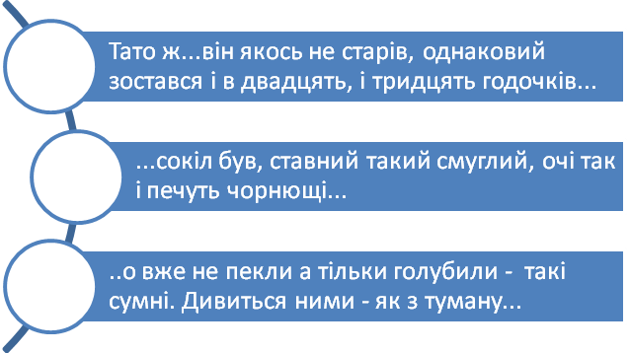

* Чому Марфа Яркова пристально дивилася на студента?
* Чому Михайло прикривав очі долонею?
* Які зміни сталися за два роки ув’язнення із Михайлом?
* Яку роботу виконував Михайло у таборі?
* Від чого боліло серце Михайла?
* Що часто снилося Михайлові?
* Поясніть вислів Михайла: «Навіщо людину мучити, як вона й так мучиться».
* Чому Михайлові ні до кого молитися?

Марфа

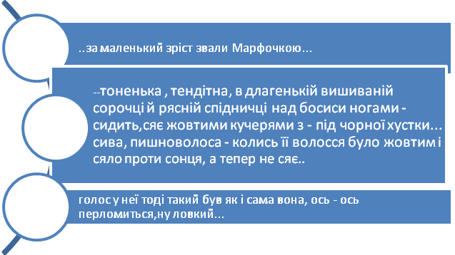

* Чому Марфа проводжає очима хлопця – студента?
* Чим займалася Марфа, очікуючи поштаря Левка?
* Що робить Марфа з листом Михайла?
* Навіщо птахою летить на поле Марфа після зустрічі з поштарем Левком?
* Навіщо приходили Яркові до Михайла та Софії?
* Чим займався Карпо, поки інші співали?
* Як світилися Марфині очі до Михайла?
* Чому Марфина душа неприкаяною блукала по Сибіру «несходимому»?
* Чим ви можете пояснити те, що Марфа відчувала наперед, коли приходили листи від Михайла?

Софія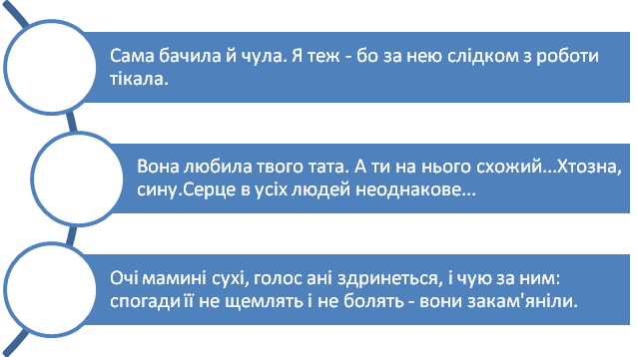

* З якими почуттями переказує Софія спогади про Марфу та Михайла?
* Чи присутні ревнощі у спогадах Софії?
* Які слова Софії свідчать про любов до Михайла?

Карпо

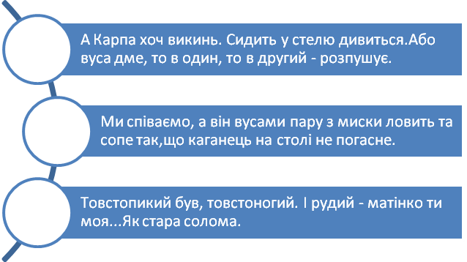

* Чи брав участь Карпо у розмові та співах двох родин?
* Чому автор вживає слово «катується» , передаючи як Карпо їсть галушки?
* Що могла відчувати Марфа, дивлячись на як «..тьопає, як на себе кидає..»?

**Любовний трикутник**

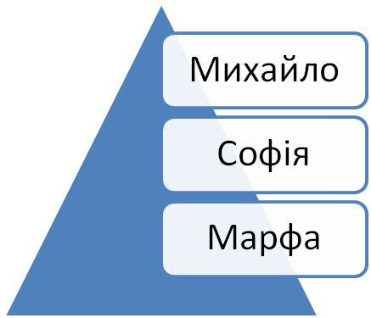

**Почуття Марфи**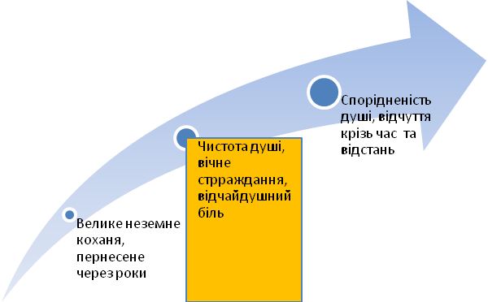

**Почуття Софії**

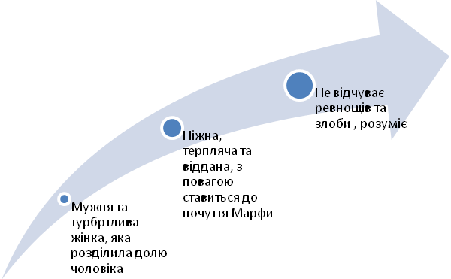

**Почуття Михайла**

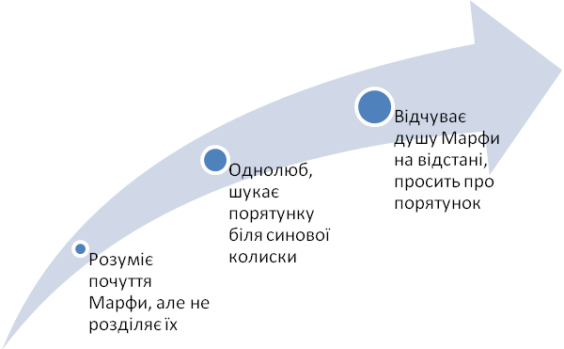

6.Домашнє завдання. Написати твір - роздум на тему: «Сяйво любові, що здатне зігріти світ»

Література

1. Астафєв О. Еволюція художнього портрета у прозі Григора Тютюнника // “Прийшов, щоб не розлучатися.”: На пошану 70-річчя Григора Тютюнника. - К.: Твім інтер, 2005. - С. 17-22.

2. Гончар О. Живописець правди // Літ. Україна. - 1981. - 17 березня.

3. Заверталюк Н. “Завжди працював над почуттям” // “Прийшов, щоб не розлучатися.”: На пошану 70-річчя Григора Тютюнника. - К.: Твім інтер, 2005. - С. 80-87.

4. Зборовська Н. Стильовий портрет шістдесятництва // Слово і час. - 2001. - № 12. - С. 26-42.

5. Мовчан Т. Чи був дитячим письменником Григір Тютюнник? // “Літ. Україна. - 2001. - 6 грудня. - С. 2.

6.Мороз Л.З.Григір Тютюнник. Нарис життя і творчості. - К. : Дніпро,1991

7.Панченко В Сага Григора Тютюнника// Панченко В. Енергія пошуку. – К .:Факт,1983.

8. Ткачук С. Мотив болю у творчості Григора Тютюнника // “Прийшов, щоб не розлучатися.”: На пошану 70-річчя Григора Тютюнника. - К.: Твім інтер, 2005. - С. 251-263.

9. Тютюнник Гр.. Смерть кавалера: Повісті і оповідання. - К.: Махаон - Україна, 2001. - 256 с.

10. Шевченко А. Щастя й злощастя Григора Тютюнника // Тютюнник Гр. Смерть кавалера: Повісті й оповідання. - К.: Махаон - Україна, 2001. - С. 5 16.